2021年张店区大数据中心政府信息公开工作年度报告

根据《中华人民共和国政府信息公开条例》及《国务院办公厅政府信息与政务公开办公室关于政府信息公开工作年度报告有关事项的通知》（国办公开办函〔2020〕30号）的要求，我中心结合工作实际，编制了张店区大数据中心2021年政府信息公开工作报告。报告内容包括：总体情况、政府信息主动公开基本情况、主动公开政府信息情况、收到和处理政府信息公开申请情况、政府信息公开行政复议、行政诉讼情况、存在的主要问题及改进情况、政府信息公开工作存在的主要问题及改进情况、其他需报告的事项，共六部分。
本年报所列数据的统计期限自2021年1月1日起至12月31日止。如对报告有任何疑问，请联系张店区大数据中心（联系电话：0533-2861679；邮编：255000；地址：张店区新村西路226号政务中心一楼101室）。
一、政府信息公开工作基本情况
（一）主动公开情况。2021年度我中心严格公开规定和程序，通过政府网站、新闻发布及新闻媒体等途径主动公开政府信息，保证信息公开的真实性和实效性。截至2021 年12月31日，我中心在张店区人民政府网政务信息公开平台共累计主动公开政府信息39条，其中我中心的工作动态类8条；建议提案办理12条；财政信息6条；履职依据1条；政务公开保障机制2条；政策解读4条；政府信息公开指南1条；政府信息公开年报2条；机构职能3条。本年度我中心无任何行政许可，行政处罚，行政强制，行政事业性收费等情况。
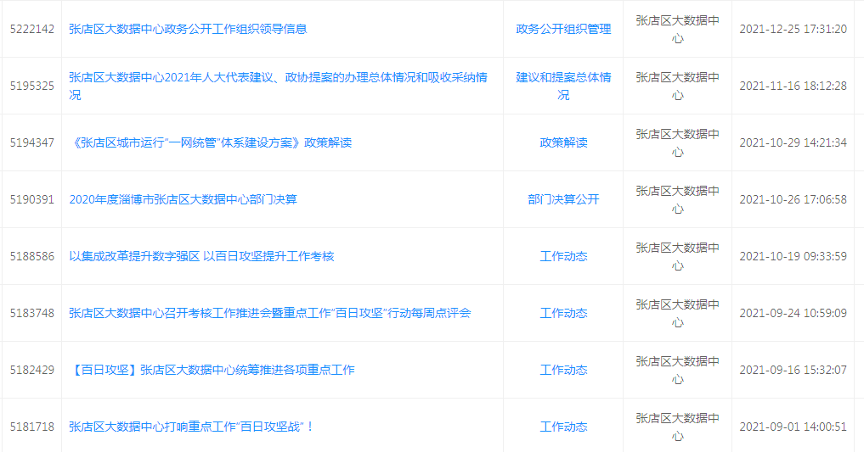
（二）依申请公开情况。2021年度无依申请公开的信息，对比2020年上涨0%。
（三）组织管理情况。成立了由主任任组长，分管副科级干部为副组长的政务公开工作领导小组。明确一名综合科人员专门负责日常公开工作。为切实加强对政务公开工作的领导，确保各项工作任务完成，
（四）平台建设、机构建设情况。通过淄博市张店区人民政府门户网站公开政务信息，通过“融公开工作台”开设政府信息公开指南、政府信息公开制度、法定主动公开内容、政府信息公开年报、政府信息依申请公开等五大板块公开业务信息，通过中心宣传公告栏公开政策信息，并落实专人认真做好专栏的日常维护工作。
（五）工作考核、社会评议和责任追究结果情况等监督保障情况。在淄博市张店区政府门户网站设立机构职能、决策事项目录、职责边界清单等栏目，自觉接受社会对我中心开展大数据工作的监督，目前未收到不良评议。
二、主动公开政府信息情况
第二十条第（一）项
信息内容 | 本年制发件数 | 本年废止件数 | 现行有效件数
规章 | 0 | 0 | 0
行政规范性文件 | 0 | 0 | 0
第二十条第（五） 项
信息内容 | 本年处理决定数量
行政许可 | 0
第二十条第（六） 项
信息内容 | 本年处理决定数量
行政处罚 | 0
行政强制 | 0
第二十条第（八） 项
信息内容 | 本年收费金额（单位： 万元）
行政事业性收费 | 0

三、收到和处理政府信息公开申请情况
（本列数据的勾稽关系为： 第一项加第二项之和， 等于第三项加第四项之和） |  |  | 申请人情况
 |  |  | 自然  人 | 法人或其他组织 |  |  |  |  | 总计
 |  |  |  | 商业 企业 | 科研 机构 | 社会公 益组织 | 法律服 务机构 | 其他
一、本年新收政府信息公开申请数量 |  |  | 0 | 0 | 0 | 0 | 0 | 0 | 0
二、上年结转政府信息公开申请数量 |  |  | 0 | 0 | 0 | 0 | 0 | 0 | 0
三 、本 年 度 办 理 结 果 | （一）予以公开 |  | 0 | 0 | 0 | 0 | 0 | 0 | 0
 | （二） 部分公开（区分处理的，只计这一情形， 不计其他情形） |  | 0 | 0 | 0 | 0 | 0 | 0 | 0
 | （三） 不予公开 | 1.属于国家秘密 | 0 | 0 | 0 | 0 | 0 | 0 | 0
 |  | 2.其他法律行政法规禁止公开 | 0 | 0 | 0 | 0 | 0 | 0 | 0
 |  | 3.危及 “三安全一稳定” | 0 | 0 | 0 | 0 | 0 | 0 | 0
 |  | 4.保护第三方合法权益 | 0 | 0 | 0 | 0 | 0 | 0 | 0
 |  | 5.属于三类内部事务信息 | 0 | 0 | 0 | 0 | 0 | 0 | 0
 |  | 6.属于四类过程性信息 | 0 | 0 | 0 | 0 | 0 | 0 | 0
 |  | 7.属于行政执法案卷 | 0 | 0 | 0 | 0 | 0 | 0 | 0
 |  | 8.属于行政查询事项 | 0 | 0 | 0 | 0 | 0 | 0 | 0
 | （四） 无法提供 | 1.本机关不掌握相关政府信息 | 0 | 0 | 0 | 0 | 0 | 0 | 0
 |  | 2.没有现成信息需要另行制作 | 0 | 0 | 0 | 0 | 0 | 0 | 0
 |  | 3.补正后申请内容仍不明确 | 0 | 0 | 0 | 0 | 0 | 0 | 0
 | （五） 不予处理 | 1.信访举报投诉类申请 | 0 | 0 | 0 | 0 | 0 | 0 | 0
 |  | 2.重复申请 | 0 | 0 | 0 | 0 | 0 | 0 | 0
 |  | 3.要求提供公开出版物 | 0 | 0 | 0 | 0 | 0 | 0 | 0
 |  | 4.无正当理由大量反复申请 | 0 | 0 | 0 | 0 | 0 | 0 | 0
 |  | 5.要求行政机关确认或重新 出具已获取信息 | 0 | 0 | 0 | 0 | 0 | 0 | 0
 | （六） 其他处理 | 1. 申请人无正当理 由逾期不补 正、行政机关不再处理其政府信息公开申请 | 0 | 0 | 0 | 0 | 0 | 0 | 0
 |  | 2. 申请人逾期未按收费通知要求 缴纳费用、行政机关不再处理其 政府信息公开申请 | 0 | 0 | 0 | 0 | 0 | 0 | 0
 |  | 3.其他 | 0 | 0 | 0 | 0 | 0 | 0 | 0
 | （七） 总计 |  | 0 | 0 | 0 | 0 | 0 | 0 | 0
四、结转下年度继续办理 |  |  | 0 | 0 | 0 | 0 | 0 | 0 | 0

四、政府信息公开行政复议、行政诉讼情况
行政复议 |  |  |  |  | 行政诉讼
结果 维持 | 结果 纠正 | 其他 结果 | 尚未 审结 | 总 计 | 未经复议直接起诉 |  |  |  |  | 复议后起诉
 |  |  |  |  | 结果 维持 | 结果 纠正 | 其他 结果 | 尚未 审结 | 总 计 | 结果 维持 | 结果 纠正 | 其他 结果 | 尚未 审结 | 总 计
0 | 0 | 0 | 0 | 0 | 0 | 0 | 0 | 0 | 0 | 0 | 0 | 0 | 0 | 0

五、政府信息公开工作存在的主要问题及改进情况
存在的问题：一是政府信息公开内容不够完善；二是个别内容更新不及时。
改进措施：继续高度重视做好政务公开、政府信息公开的相关工作，深入学习《中华人民共和国政府信息公开条例》及有关文件，准确把握文件精神和工作要求，进一步提升做好政府信息公开工作的责任感，主动、及时公开信息，及时回应群众关切，不断提高政府信息公开工作水平。
六、其他需要报告事项
建议提案办理结果公开情况。2021年共承办人大建议2件（淄博市张店区十七届人民代表大会五次会议第72号建议、淄博市张店区十七届人民代表大会第五次会议第73号建议），均已按期办理完毕，及时将办理结果反馈至相应人大代表和政协委员，并按规定予以主动公开。

张店区大数据中心
2022年1月14日

